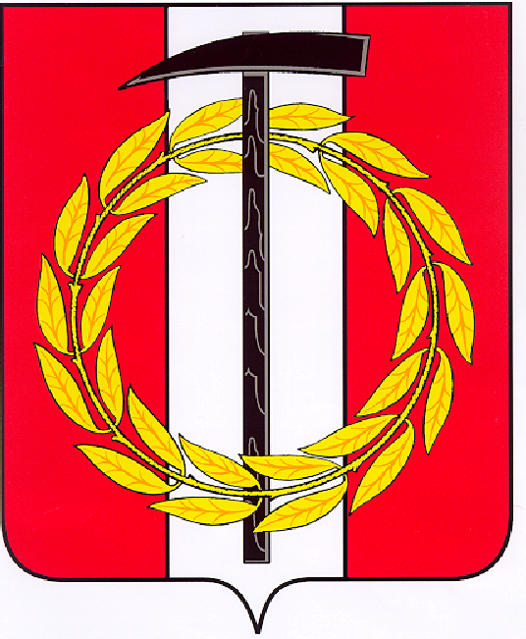
Собрание депутатов Копейского городского округа
Челябинской области

РЕШЕНИЕ
22.12.2021 333
от _______________№_____
Об утверждении перечня
недвижимого имущества,
находящегося в государственной
собственности Российской Федерации,
безвозмездно передаваемого
в муниципальную собственность
Копейского городского округа

В соответствии с Федеральным законом от 06 октября 2003 года № 131-ФЗ «Об общих принципах организации местного самоуправления в Российской Федерации» и постановлением Собрания депутатов Копейского городского округа Челябинской области от 29.03.2006 № 208 «О принятии решения по муниципальному образованию «Копейский городской округ» «О порядке управления и распоряжения муниципальным имуществом Копейского городского округа», Собрание депутатов Копейского городского округа Челябинской области
РЕШАЕТ:
1. Утвердить перечень недвижимого имущества, находящегося в государственной собственности Российской Федерации, безвозмездно передаваемого в муниципальную собственность Копейского городского округа, согласно приложению.
2. Управлению по имуществу и земельным отношениям администрации Копейского городского округа Челябинской области оформить безвозмездную передачу муниципального имущества в порядке, установленном действующим законодательством.
3. Контроль исполнения настоящего решения возложить на постоянную комиссию по экономической, бюджетной и налоговой политике Собрания депутатов Копейского городского округа Челябинской области.

Председатель Собрания депутатов
Копейского городского округа Е.К. Гиске

Приложение
к решению Собрания депутатов Копейского городского округа
Челябинской области

от 22.12.2021 г. № 333

Перечень
недвижимого имущества, безвозмездно передаваемого
из государственной собственности Российской Федерации
в муниципальную собственность Копейского городского округа

№ п/п | Наименование  объекта | Адрес местоположения | Общая площадь, кв.м.
1 | Квартира  (кадастровый номер: 74:30:0104014:306) | Россия, Челябинская область,  г. Копейск, ул. Калинина, д. 11А, кв. 99 | 64,2

Начальник управления по имуществу
и земельным отношениям администрации
Копейского городского округа Ж.А. Буркова

